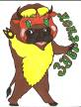
Авторы- составители:
Парфенова Е.В., учитель математики МАОУ « СОШ №2»
Арбузова С.Л., учитель русского языка и литературы МАОУ « СОШ №2»
Чернова Н.В., учитель английского языка МАОУ « СОШ №2»
Лукьянова И.М., учитель географии МАОУ «СОШ №2»

3 класс
Текст задачи: Над облаками

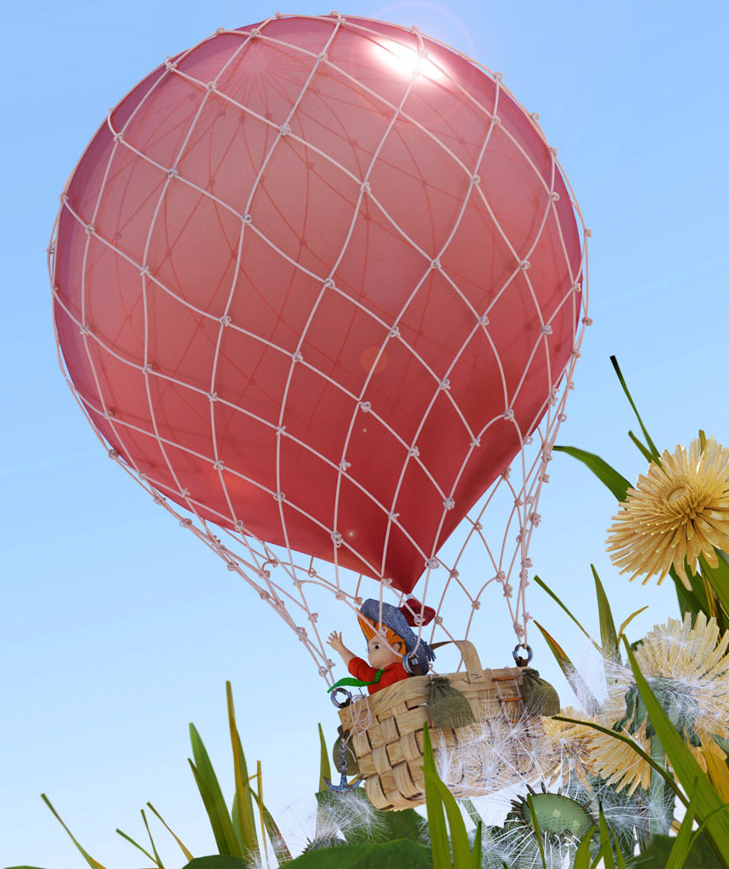
…Воздушный шар поднялся ещё выше, и весь Цветочный город был виден как на ладони. Дома казались крошечными, а коротышек уж и совсем нельзя было разглядеть. Воздушный шар относило ветром, и скоро весь город виднелся далеко позади.
Знайка достал из кармана компас и стал определять направление, в котором летел шар. Компас – это такая маленькая металлическая коробочка с магнитной стрелкой. Магнитная стрелка всегда указывает на север. Если следить за стрелкой компаса, то всегда можно найти дорогу назад. Для этого Знайка и взял с собой компас.
– Ветер несёт нас прямо на север, – объявил Знайка. – Значит, обратно надо будет возвращаться на юг.
Воздушный шар поднялся уже совсем высоко и нёсся над полем. Внизу узенькой лентой извивался ручей, который коротышки называли Огурцовой рекой. Деревья, которые попадались среди поля, казались маленькими пушистыми кустиками…
В это время воздушный шар очутился в каком-то дыму или тумане. Земля исчезла внизу. Вокруг была как будто белая завеса.
– Что это? – закричали все. – Откуда тут дым?
– Это не дым, – сказал Знайка. – Это облако. Мы поднялись до облаков и сейчас летим в облака.
– Ну, это ты сочиняешь, – ответил Незнайка. – Облако – оно жидкое, как овсяный кисель, а это какой-то туман.
– А из чего, ты думаешь, сделано облако? – спросил Знайка. –Это только издали кажется, что оно плотное.
Но Незнайка этому не поверил и сказал:
– Вы его не слушайте, братцы. Это он все выдумывает, чтобы показать, будто много знает, а на самом деле он ничего не знает. Так я ему и поверил, что облако – это туман! Облако – это кисель. Будто я киселя не ел, что ли!
Скоро воздушный шар поднялся выше, вылетел из облаков и полетел над ними. Незнайка выглянул из корзины и увидел внизу облака.
– Батюшки, – закричал Незнайка, – небо внизу! Мы летим вверх ногами!
– Почему вверх ногами? – удивились все.
– А вот посмотрите: у нас под ногами небо – значит, мы вверх ногами.
– Это мы над облаками летим, – объяснил Знайка. – Мы поднялись выше облаков, поэтому теперь облака не над нами, а под нами…
Н. Носов.

Внимательно почитайте текст и выполните задания ниже.
Задание 1.
Найди в тексте название прибора для ориентирования на местности
Ответ : _________________________________________________________________
Задание 2.
Опиши этот прибор
Ответ : _________________________________________________________________

Задание 3.
Перечисли способы ориентирования на местности
Ответ : _________________________________________________________________

Задание 4.
Задача 1.
Заполни таблицу словами из предложенного отрывка текста.

Воздушный шар поднялся уже совсем высоко и нёсся над полем. Город исчез вдали. Внизу узенькой лентой извивался ручей, который коротышки называли Огурцовой рекой. Деревья, которые попадались среди поля, казались маленькими пушистыми кустиками…

Слово, лексическое значение которого «двигаться вперед с большой скоростью» | Слова (слово) с парными согласными в корне слова | Слова (слово) с гласными ы-и после шипящих | Слова с уменьшительно-ласкательными суффиксами | Слова (слово) собственное наименование
Задание 5.
Отметьте в таблице верные высказывания. Запишите буквы, означающие правильный ответ

А | Деревья, которые попадались среди поля, казались коротышкам маленькими пушистыми кустиками…
Б | Магнитная стрелка компаса всегда указывает на юг.
В | Незнайка думал, что они летят вверх ногами.
Г | Внизу узенькой лентой извивался ручей, который коротышки называли Огуречной рекой
Д | Незнайка утверждал, что облако сделано из тумана.
Ответ : ________________________________________________________
Задание 6.
– А из чего, ты думаешь, сделано облако? – спросил Знайка. Это только издали кажется, что оно плотное.
- Из чего «сделаны» облака, в результате какого процесса в природе они образуются?
- Какие агрегатные состояния еще имеет вещество образующее облако?
Ответ : ____________________________________________________________
__________________________________________________________________

Задание 7.
Запиши номера тех объектов, которые встречаются в рассказе.
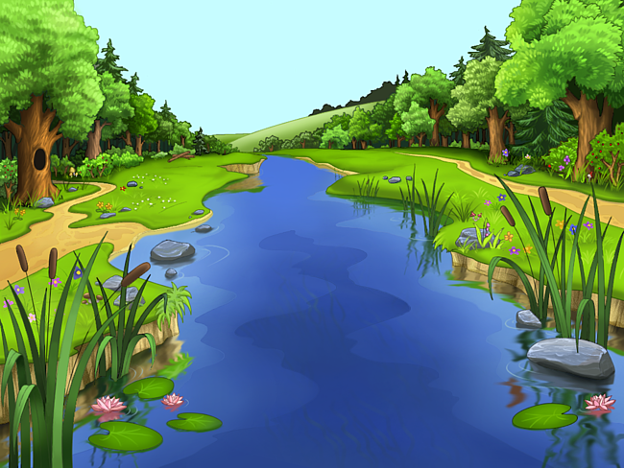
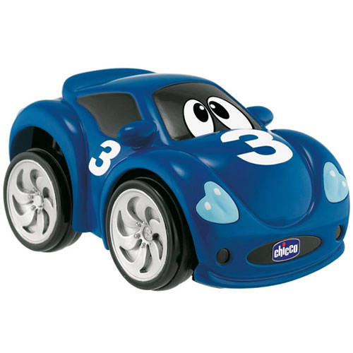
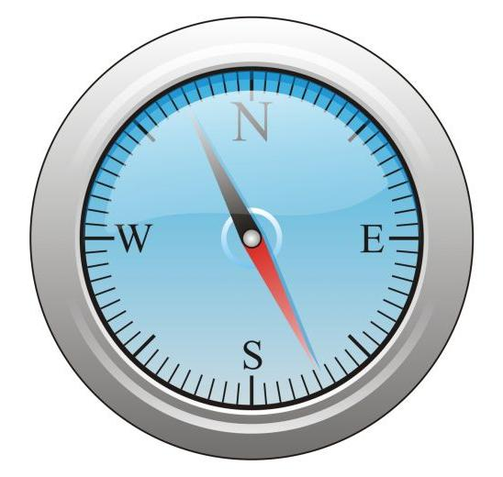
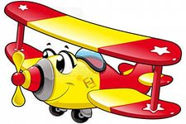

2. 3. 4.

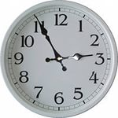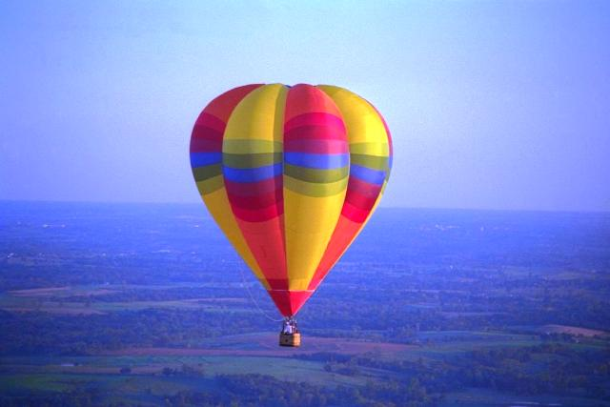
5. 6. 7.
Ответ : ______________________________________________________
Задание 8.
Расставь события по порядку
А.Скоро воздушный шар поднялся выше, вылетел из облаков и полетел над ними.
Б.Весь Цветочный город был виден как на ладони
В.Внизу узенькой лентой извивался ручей
Г. Знайка достал из кармана компас
Д. Скоро весь город виднелся далеко позади.
Е.Воздушный шар очутился в каком-то дыму или тумане
Ответ:

1 | 2 | 3 | 4 | 5 | 6

Задание 9.
а) Винтик, Знайка и Незнайка весят вместе 89 кг. Винтик и Знайка весят 63 кг, а Знайка с Незнайкой – 58 кг. Сколько весит Незнайка?
Решение:__________________________________________________________
____________________________________________________________________________________________________________________________________
б) Грузоподъемность воздушного шара 350 кг. В полет собираются Винтик, Знайка и Незнайка. Им необходимо взять с собой балласт весом 85 кг, сколько коротышек, весом 25 кг каждый, еще могут отправиться в путешествие.
Справка.
Грузоподъемность - максимальная масса груза, которую данное транспортное средство способно в один прием поднять, переместить или перевезти.
Балласт - дополнительный груз на воздушных шарах, предназначенный для достижения лучшей устойчивости. В качестве балласта могут выступать мешки с песком, камни.
Решение:____________________________________________________________________
______________________________________________________________________________________________________________________________________________________________________________________________________

Задание 10.
Соотнеси слово с определением
А. Туман 1. Летучее вещество, состоящее из мельчайших твердых частиц
Б. Вода 2. Скопление воды в воздухе, около земли
В. Кисель 3. Скопление капель воды и кристаллов льда в атмосфере.
Г. Облако 4.Желеобразная жидкость
Д. Дым 5. Жидкость, содержащаяся в атмосфере, земле, живых организмах.
Ответ:
А | Б | В | Г | Д

Задание 11.
Незнайка и его друзья отправились в путешествие на воздушном шаре в 9 ч 15 минут. Весь полет длился 2 часа 55 минут. Во сколько часов путешественники приземлились.
Ответ : ___________________________________________________________

Задание 12.
Ширина Огурцовой реки 15 дм. Однако с высоты полета воздушного шара он кажется в 25 раз уже. Какова ширина реки с высоты полета?
Решение:
________________________________________________________________________________________________________________________________________________________________________________________________________________________________________________________________________

Задание 13.
Помоги раскрасить Незнайку. Каждому числу соответствует цвет. Реши примеры и сопоставь число и цвет. Запиши ответ в таблицу.

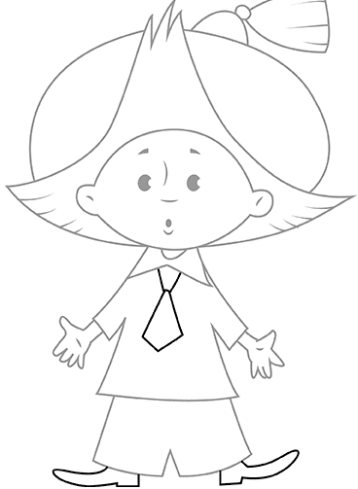
А) seven – yellow
4. 14-7
6.36:12
Б) eight – brown
В) five - green
Г) nine - red
Д) six - orange
2. 25:5
Е) three - blue
3. 36: 4
Ответ:

А | Б | В | Г | Д | Е
5. 17-9
1.48:8

Задание 14.
При заполнении регистрационных форм, анкет, оформлении разного рода документов (например, загранпаспорта или визы) приходится писать свою фамилию, имя, адрес латинскими (английскими) буквами.
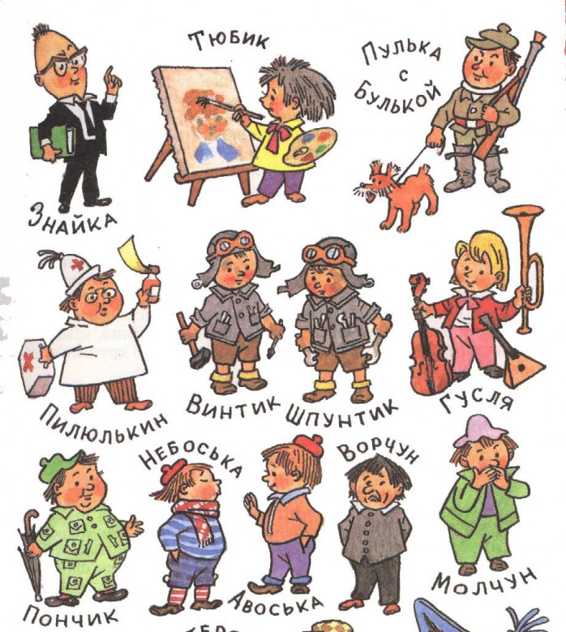
Помоги коротышкам записать их имена английскими буквами.
Например: Таня - Tanya
Тюбик_____________________________
Пулька с Булькой______________________
Знайка______________________________
Пилюлькин__________________________
Винтик_____________________________
Шпунтик___________________________
Гусля______________________________
Пончик____________________________
Небоська__________________________
Авоська___________________________
Ворчун____________________________
Молчун______________________________

Методические рекомендации к задаче
Класс: 3
Предмет: русский язык, чтение, математика, английский язык, окружающий мир.
Программа: любая стандартная по соответствующему предмету
Литература:
Для составления данной задачи использовалась сказке Н.Носова «Приключение Незнайки и его друзей». Задача построена на основе текста. Используются различные виды информации: текст, рисунки.
В процессе решения задачи такого типа учащиеся осуществляют следующие виды деятельности:
- чтение текста;
- поиск ответов на вопросы;
- умение фиксировать информацию;
- умение творчески мыслить и аргументировать ответы.
Эти задача направлена на проверку таких умений, как:
- использовать знания, полученные в разных предметах: русский язык, чтение, математика, английский язык, окружающий мир;
- поиск информации в тексте;
- строить монологические ответы;
- умение работать с избыточностью информации, вычленять необходимое;
- умение работать с рисунками;
- умение выполнять задания на сопоставление (соответствие).

Ответы
Задание 1.
Из текста задачи: «…компас….»
0 баллов – задание не выполнено или выполнено неверно;
1 балл – выполнено верно

Задание 2.
Из текста задачи: «…маленькая металлическая коробочка с магнитной стрелкой ….»
0 баллов – задание не выполнено или выполнено неверно;
1 балл – выполнено верно

Задание 3.
по 1 баллу за каждый пример

Задание 4.
За каждый правильный ответ – 1 балл.
Макс. количество - 8 баллов.

Ответы

Слово, лексическое значение которого «двигаться вперед с большой скоростью» | Слова (слово) с парными согласными в корне слова | Слова (слово) с гласными ы-и после шипящих | Слова с уменьшительно-ласкательными суффиксами | Слова (слово) собственное наименование
несся | исчез | пушистыми | узенькой | Огурцовой
 |  |  | коротышки
 |  |  | маленькими
 |  |  | кустиками

Задание 5.
Правильные ответы А, В
За каждый правильный ответ -1 балл, всего 2 балла

Задание 6.
Ответы: 1. вода, круговорот воды в природе;
За каждый правильный ответ - 1 балл, всего 2 балла

2.вода, пар, лед (снег).
За каждый правильный ответ - 1 балл, всего 3 балла

Задание 7.
Ответ: 1, 3, 5, 7
За каждый правильный ответ 1 балл, всего 4 балла

Задание 8.
Ответ
1 | 2 | 3 | 4 | 5 | 6
Б | Д | В | Е | А | Г

За каждый правильный ответ 1 балл, всего 6 балла

Задание 9.
а) Одно из условий лишнее. Вес Незнайки можно узнать так: 89 – 63 = 26 кг.
За верное решение 2 балла
б) 89+85=174кг. (Винтик, Знайка, Незнайка и балласт)
350-174=176кг
176:25=7(1 ост)
Ответ: 7 коротышек
За верное решение 4 балла.

Задание 10.
А | Б | В | Г | Д
2 | 5 | 4 | 3 | 1

За каждый правильный ответ 1 балл, всего 5 баллов

Задание 11.
Ответ: 12ч 10 минут
За верный ответ 2 балла

Задание 12.
Ответ: 6 см.
За верный ответ 4 балла.

Задание 13.
А | Б | В | Г | Д | Е
4 | 5 | 2 | 3 | 1 | 6

За каждый правильный ответ 1 балл, всего 6 баллов

Задание 14.
Тюбик- Tubik
Пулька с Булькой-Pul’ka, Bul’ka
Знайка-Znayka
Пилюлькин-Pilul’kin
Винтик-Vintik
Шпунтик-Shpuntik
Гусля-Guslya
Пончик-Ponchik
Небоська-Nebos’ka
Авоська-Avos’ka
Ворчун-Vorchun
Молчун-Molchun

За каждый правильный ответ 1 балл, всего 12 баллов
Максимальное количество баллов- 63 .

Интернет-источники
ru.wikipedia.org
http://dic.academic.ru/
http://1000pix.ru/img-28866/
иллюстрации
http://www.design-warez.ru/desktop/oboi/16915-Fairy_Tale_Wallpapers.html
http://open.az/user/%C8%EB%EB%FE%E7%E8%EE%ED%E8%F1%F2/page116
http://www.baby.ru/blogs/post/49392401-32351722/
http://fomuvi.ru/zagadki/shutochnye-zagadki/page/5
http://onorino.ru.com/?c=result&query=%D0%A7%D0%B0%D1%81%D1%8B
http://astana.en.cx/GameScenario.aspx?gid=34587

